お仕事帰りのバレエ&ストレッチ
バレエを再開したい方
小さい時できなかった憧れのバレエを体験してみたい方
シフト勤務 都内まで通勤 家事が終わってから自分の時間
目的別クラスが充実している20時クラスで体験してみませんか？
（月）初級 （水）入門 （木）ストレッチ ※（金）のみ19:30～初中級
（土日）ストレッチ11:30～ 入門/初級13:00～ 初中級14:00～
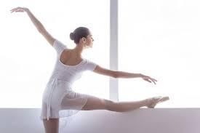
大人のためのバレエスタジオクララ
10代～70代まで幅広い年齢層が在籍、昼クラス等お問い合せ下さい。
０４７６－９２－７８６０ （京成成田駅東口徒歩7分）
http://balletstudio-clara.com/

